Groupement de gestion cynégétique Ried-Sud

Président : Jean-Luc Spiegel
Vices Président : Benoît Remond et Hubert De Sonnenberg
Secrétaire : Joseph Latt
Trésorier : Jean-Claude Braun

Marckolsheim, le 14 Mai 2014,

A Monsieur le Député
A Monsieur le Conseiller général
A Messieurs les Maires ou leurs délégataires dans l’emprise du groupement de gestion Cynégétique Ried Sud,
A Messieurs les représentants de la FDC 67, l’ONC, l'ONF, la DTT, le FIDS, les Lieutenants de louveterie et les Agriculteurs
A Messieurs les Présidents de GGC et de SLC du Bas - Rhin
A Messieurs les journalistes de la chasse en Alsace, Infos Chasse, L’Alsace, DNA
A Messieurs les titulaires du droit de chasse, Gardes chasse, dans l'emprise du Groupement de Gestion
Cynégétique du Ried-Sud

Madame, Monsieur,

Comme vous le savez, les adjudications approchent et le souci constant des membres du GGC Ried Sud est la réduction des dégâts de sangliers, auxquels nous sommes constamment confrontés et critiqués. Pour améliorer, informer et augmenter notre et votre efficacité sur le terrain, nous vous convions à une réunion de travail, en présence de nos élus et représentants de différentes associations
Cynégétiques, Agriculteurs et titulaires du droit de chasse.
De cette réunion dépendra certainement l'avenir de la Chasse de demain et nous comptons sur vous pour écrire cette page de l'histoire de la Chasse Alsacienne.

Rendez-vous est donné à 19h00 le 06 juin à La Bouilloire, Impasse de l'École, 67390 Marckolsheim

En comptant sur votre présence indispensable, nous vous prions d'agréer, Madame, Monsieur, l'expression de nos sentiments distingués.

Le Président
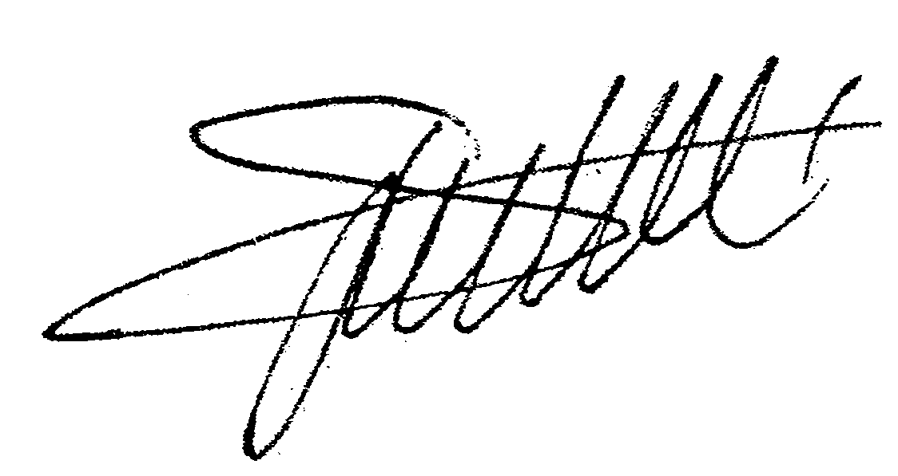

Jean Luc Spiegel

